PLAZA mit Rispeinlage 542 SR

emco Bautechnik

Eigenschaften

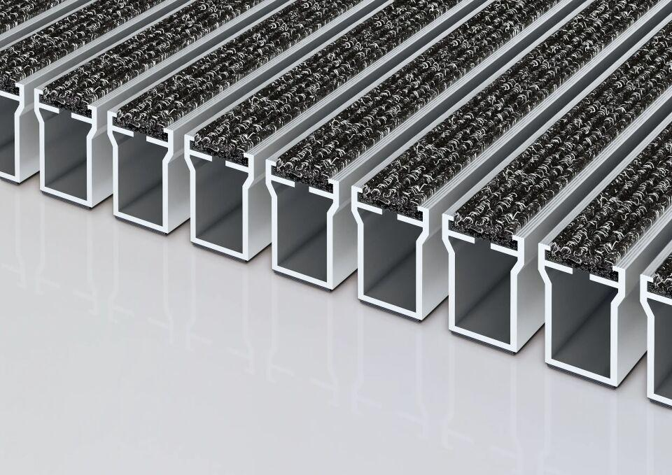

HAN:

542 SR

Barrierefreiheit

barrierefrei

Beanspruchung

erhöhter Schmutzanfall, starke Frequentierung

Belastbarkeit

befahrbar, begehbar

Einsatzort

außen überdacht, innen

Farbton

anthrazit, beige, braun, hellgrau, rot

Werkstoff

Aluminium

Höhe (mm)

42,00

Aufbau

ohne Zusatzprofil, Rauhaarrips

Brandverhalten

Cfl-s1

Profilabstand (mm)

5,00

Beroll- und Befahrbeitkeit

Einkaufswagen, Elektro-Hubwagen, Gabelstabler, Hubarbeitsbühne, Hubwagen, Kinderwagen, PKW, Rollstühle, Sackkarre, Transportkarren

Einsatzbereiche

Arena, Bahnhof, Baumarkt, Einkaufscenter, Fachhochschule/Universität, Flughafen, Industrie, Lager, Messe

Farbtonbezeichnung Hersteller

Anthrazit Nr. 200, Braun Nr. 485, Hellgrau Nr. 220, Rot Nr. 305, Sand Nr. 430